Краткосрочный проект во второй младшей группе
«День матери»

Воспитатель Савкина Н.А.

Тип проекта: творческий, групповой.
Возраст детей: 3- 4 года.
Участники проекта: дети II младшей группы, родители воспитанников, воспитатели.
Цель проекта: воспитывать уважение и заботу, оказывать бережное отношение, желание помочь и делать приятное маме.
Задачи проекта:
- Развивать инициативность и творчество у детей дошкольного возраста;
- Воспитывать доброжелательное общение детей и родителей в совместной деятельности.
- Развитие у дошкольников интереса к жизни группы и семьи.
Вид проекта: творческий.
Срок реализации проекта: неделя ноября 2020г.
Этапы реализации проекта:
I этап подготовительный. Организация развивающей среды в группе; работа с родителями (рекомендации по теме).
II этап основной. Разработка плана работы; игровые ситуации, беседы с детьми по теме проекта.
III этап завершающий. Создание коллективной работы. Анализ проведенных мероприятий по теме.
Анализ: Данный проект целенаправленная системная работа по приобщению детей к духовно-нравственным ценностям и формированию элементарных представлений о роли матери в жизни каждого человека. Дети стали ярче проявлять нравственные чувства, повысилась активность родителей в делах группы.

План реализации проекта
1. |  | 16.11.2020г | Беседы о маме «Самый близкий человек», сюжетно-ролевая игра «Дочки-матери»
 |  |  | Прослушивание песен о маме
 |  |  | НОД по познавательному развитию: «Расскажи о любимых предметах. Как мы играем с мамой».
2. |  | 17.11.2020г | Беседа о семье «Моя мама»  Использование вопросников № 1, № 2.
 |  |  | Заучивание стихотворений, пословиц о маме.
 |  |  | Словесные игры: «Как зовут твою маму», «Назови ласково».
3. |  | 18.11.2020г | НОД по художественному творчеству лепка «Бусы для мамы»
 |  |  | Чтение литературных произведений о маме.
 |  |  | Консультация для родителей «Роль матери в воспитании ребенка»

4 | 19.11.2020г. | Беседа «Бабушка – мамина мама»
 |  | Изготовление стенгазеты (совместная работа) «Мама – самое красивое слово»
5. | 20.11. 2020г. | Прослушивание песен о маме.
 |  | Изготовление подарков маме
 |  | Сюжетно ролевая игра «Добрый вечер, мамочка».
 |  | Выставка рисунков «При солнышке тепло при матери добро»
Приложение №1
Пословицы о маме
Маменька родимая – свеча неугасимая.
Без матушки родной и цветы не растут.
Всякой матери свое дитя.
Сыр калача белее, а мать всех друзей милее.
Сердце матери лучше солнца греет.
Материнская рука на ласку, что пух, мягка.
Материнская забота на дне моря спасет.
У дитя заболит пальчик, а у матери – сердце.
Кто матери не слушает, тот в беду попадет.
Береги отца и мать – других не сыщешь.
Нет милее дружка, чем родима матушка.
При солнышке тепло, при матушке добро.
Все купишь, а отца и матери не купишь.
При солнышке светло, при матери добро.
Птица рада весне, а младенец – матери.
Нет милее дружка, чем родная матушка
Матушкин гнев – что весенний снег: много его выпадает, да скоро тает.
Природа-мать – начало всех начал.
Одна у человека родная мать, одна у него и Родина.
Материнская ласка конца не знает.
Материнский гнев, что весенний снег: и много его выпадает, да скоро растает.
Приложения
Приложение №2
Словесные игры:
«Как зовут твою маму»
Цель: Закреплять знания детей Ф.И.О. своей мамы.
Игровые правила: Дети стоят в кругу, передают друг другу мяч и называют Ф.И.О. своей мамы («Мою маму зовут …»). Если ребенок затрудняется, то помогает воспитатель.
«Назови ласково»
Цель: Учить ласково обращаться к своей маме.
Игровые правила: Дети стоят в кругу, передают друг другу мяч и произносят ласковые слова, которые они говорят своей мамочке.
«Профессия мамы»
Цель: Игра учит детей соотносить действия людей различных профессий.
Игровые правила: Дети стоят в кругу. Воспитатель бросает мяч ребенку, а ребенок называет, кем работает его мама и что она делает («Моя мама врач, она лечит людей»)
«Мамочка»
Кто пришел ко мне с утра? – Ма-моч-ка!
Кто сказал: «Вставать пора!»? – Ма-моч-ка!
Кашу кто успел сварить? – Ма-моч-ка!
Чаю в чашку кто налил? – Ма-моч-ка!
Кто косички мне заплел? – Ма-моч-ка!
Целый дом один подмел? – Ма-моч-ка!
Кто меня поцеловал? – Ма-моч-ка!
Кто ребячий любит смех? – Ма-моч-ка!
Кто на свете лучше всех? – Ма-моч-ка!
Приложение №3
Вопросник для детей № 1
1.Назови полное имя и отчество твоей мамы?
2.Где работает твоя мама?
3.Кем она работает?
4.Чем занимается мама дома?
5.Назови, пожалуйста, любимое мамино занятие.
6.Как ты думаешь: трудно быть мамой?
7.А ты хочешь быть мамой, когда вырастишь? (вопрос только для девочек).
Вопросник для детей № 2
1.Ты любишь свою маму?
2. За что ты любишь свою маму?
3. Как ты проявляешь свою любовь?
4. Как ты поступаешь, если:
•мама устала;
•маме нездоровится;
•пришли гости, а в доме беспорядок?
5.Что будешь делать, если ты играешь в очень интересную игру, а мама просит ей помочь?
6.Можешь ли ты понять, какое настроение у мамы?
7.Как ты это определяешь?
8.Хочешь ли ты быть похожей на маму? (вопрос для девочек)
9.Составление устного портрета мамы.
10. «Представьте себе, что я никогда не видела твоей мамы. Расскажи, какая она, чтобы я смогла её сразу узнать.

Конспект занятия по аппликации во второй младшей группе
ко Дню матери «Цветок для мамы»

Цели:
1) учить составлять из частей цветка красивое целое изображение;
2) воспитывать аккуратность;
3) закрепить навыки намазывания клеем и приклеивания на картон;
4) развивать эстетическое восприятие;
5) воспитывать любовь к матери, желание сделать для нее приятное.
Предварительная работа:
- Беседа с детьми о маме: «Расскажи о маме», «Моя мама лучше всех», «Как помогаю маме», «Чем я порадовал маму»;
- Чтение произведений о маме: Е. Благинина «Посидим в тишине», «Вот какая мама», «Мамин день», Я. Аким. «Мама», В. Берестов «Праздник мам»;
- Загадывание загадок: о вещах необходимых каждой маме;
- Прослушивание песен: «Солнечный круг», «Мама будь всегда со мною рядом», «Песенка мамонтёнка», «Мама» (первое слово, главное слово….);
- Словесные игры: «Мамочка, какая?» (ласковая, добрая, милая, нежная и т. д.). «Скажи ласково»;
- Дидактические игры: «Накрой на стол», «Мама - детеныши»;
- Сюжетно-ролевые игры: «Семья», «Мамины помощники», «Встреча гостей», «Дочки-матери»;
- Пальчиковая гимнастика: «Маме осенний букет принесем», «Моя семья»;
- Рассматривание коллективной стенгазеты «Загляните в мамины глаза» с использованием семейных фотографий.
Материал: разноцветный лист картона, вырезанные заготовки (цветок, стебелек, листочки, клей-карандаш, клеенка, салфетка, образец воспитателя.
Ход занятия:
Воспитатель: Ребята, послушайте стихотворение:
«Мамочка, ты как цветочек,
Самый красивый и нежный.
Пусть в твоём сердце сбываются
Желания все и надежды!
Чтобы всегда улыбаясь,
Самою лучшей была.
Я тебе честно признаюсь:
«Ты - словно солнце светла».

Ребята, о ком это стихотворение?
Дети: Про мамочку.
Воспитатель: Правильно, ребята, это стихотворение про маму, про самого родного и любимого человека для каждого из нас. А вы мне расскажите, какие у вас мамочки?
Дети: Ласковые, добрые, красивые и т. д.
Воспитатель: Молодцы, ребята, сколько хороших слов сказали о маме. Совсем скоро у наших дорогих мам будет праздник, который так и называется «День матери». В этот день вы должны особенно постараться, чтобы ее порадовать. Нужно показать, как вы её любите и обязательно подарить ей подарок.
«Мы подарок маме покупать не станем
Приготовим сами своими руками».
Воспитатель: А самый лучший подарок для мамы это - красивый цветочек!
Физкультминутка:
Наши красивые цветки распускают лепестки
(плавно поднимают руки вверх).
Ветерок чуть дышит, лепестки колышет
(качание руками влево, вправо).
Наши красивые цветки закрывают лепестки,
(присели, спрятались).
Головой качают,
(движения головой влево, вправо).
Тихо засыпают.
Дети занимают свои рабочие места.
Воспитатель объясняет и показывает последовательность выполнения работы.
Дети сначала выкладывают на листе картона изображение цветка, затем поочерёдно берут заготовки (цветок, стебелек, листок, намазывают клеем и аккуратно приклеивают на картон.
Вот какие красивые цветы получились у нас для наших мам!
Итог занятия
Воспитатель: Ребята, подарите свои цветочки любимым мамочкам, при этом не забудьте вспомнить ласковые и добрые слова! Вашим мамам будет очень приятно!

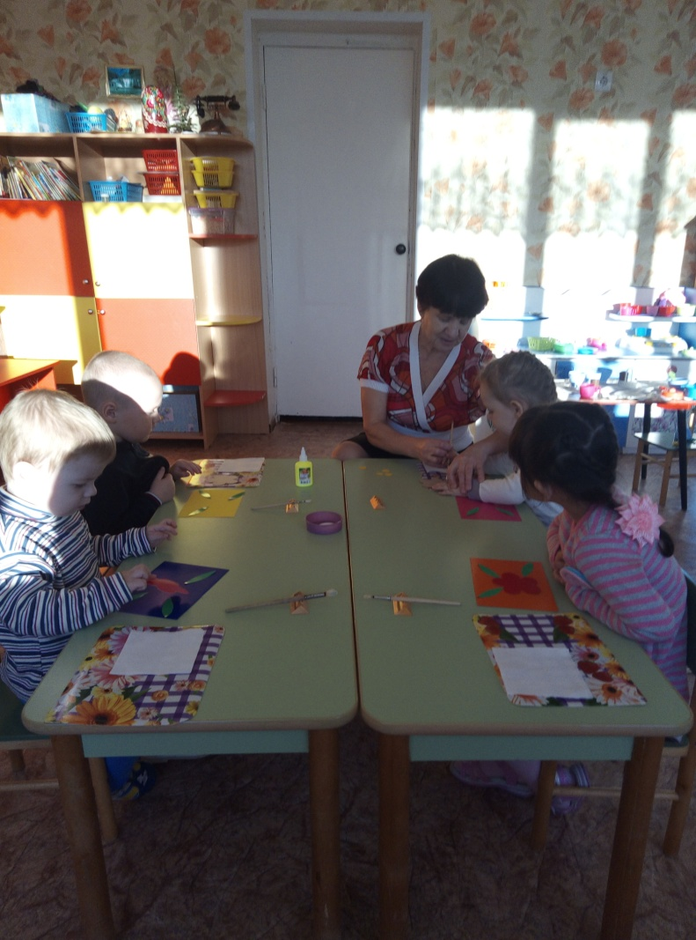
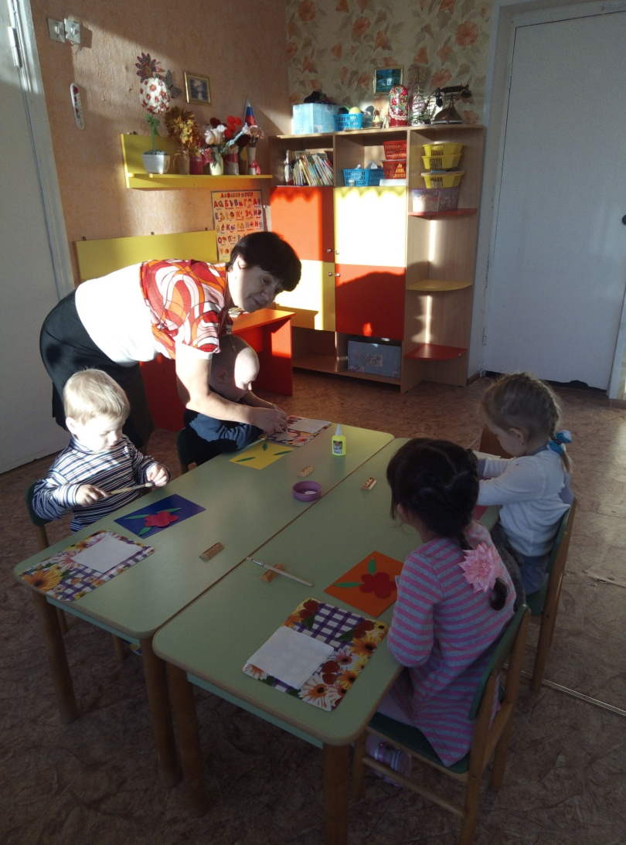
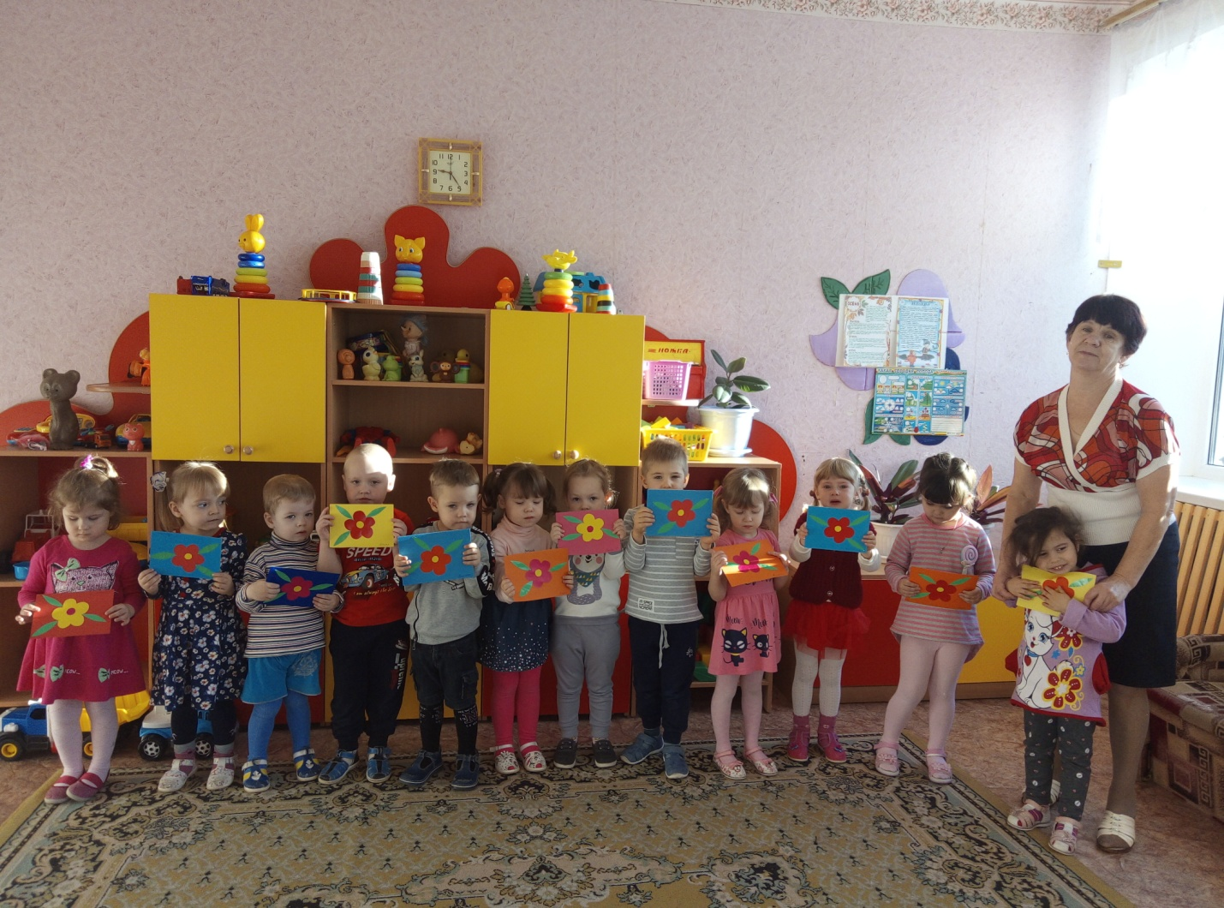

Консультация для родителей
«Роль матери в воспитании ребенка»
Женщина – «сердце» семьи, ее эмоциональный лидер. Она созидает добрые отношения между всеми членами семьи, хранит ее единство и сплоченность. Любовь матери – первая и наиболее значимая сторона родительской любви. Ребенок нуждается в ней как физиологически, так и психически, особенно когда его связь с миром осуществляется еще только через мать. С ощущением тепла и уюта на руках матери к ребенку приходит внутреннее ощущение того, что «мир рад его рождению», «он желанен», «мир принял его».
Помните: материнская любовь, ее эмоциональная, питающая и смысловая среда, определяет всю последующую психическую жизнь ребенка.
Любовь матери в идеале безусловна. Материнский принцип любви – «Я люблю тебя за то, что ты есть». Мать любит ребенка бескорыстно, потому что это ее дитя. Ему «не нужно добиваться ее расположения, заслуживать» любовь матери. «Если она есть, то равна блаженству, когда ее нет – все прекрасное уходит из жизни». Так писал о сущности материнства психолог и социолог Э. Фромм. Представляя с ребенком единство, мать постепенно, по мере его взросления, помогает ему обрести самостоятельность и независимость от себя.
Знайте, что любить ребенка по-настоящему означает иметь мужество «отпустить» ребенка в самостоятельную жизнь. Старайтесь обеспечивать ребенку безопасное существование и вхождение в окружающий мир, поддерживать развитие его душевных и эмоциональных сил, воплощать в него духовное начало.
Учитывайте разницу в воздействии на ребенка матери и отца:
• Мать, как правило, строит свое поведение вне зависимости от пола ребенка. Все матери в основном относятся одинаково заботливо как к сыну, так и к дочери, отцы обычно больше внимания уделяют мальчикам.
• Мать больше опекает детей, ей не свойственно принимать риск в поведении ребенка, она чаще пересекает детские поступки, которые отец допускает.
• От матери ребенок учится близости и человеческой привязанности. Материнские эмоции ориентируют поведение детей в окружающем мире, сообщая им сигналы добра или опасности.
Чаще ласкайте детей в семье, так как объятия заботливых материнских рук несут ребенку покой и защищенность, нежность, умиротворение, теплоту, легкость, в то время как отцовское воспитание поощряет детскую активность, проявление силы.
Помните: в развитии ребенка мамы не должны упустить момент, когда важно предоставить ему ощущение независимости, отдельности от вас.
Не бросайтесь без разбора на помощь ребенку, прежде спросите, нужна ли ему ваша помощь.
Поддерживайте уверенность ребенка в том, что он всегда получит от вас ласку и эмоциональную поддержку вне зависимости от своего поведения.
Избегайте жестких критических оценок, ребенка, так как он подсознательно воспринимает материнскую критику как отказ от ее любви. Излишняя властность или снисходительность матери может стать причиной невротического развития малыша.
Чаще говорите своему ребенку о том, как вы с папой его любите, одобряете его самостоятельные действия, даже если вам что-то не нравится, поддерживайте его во всем. Прислушивайтесь к эмоциональным переживаниям вашего ребенка, разделяйте его чувства в разговорах «по душам». Поддерживайте постоянный контакт с малышом интонацией голоса, взглядом, улыбкой, прикосновениями, заботьтесь о го психическом здоровье.
Помните: ребенок «заражается» живостью восприятия, желанием с любовью познавать окружающий мир от вашего личного ощущения полноты жизни и счастья. То, чему он научится в отношениях с мамой, окажет влияние на все сферы его взрослой жизни.
Стремитесь быть гармоничной в проявлении себя не только в материнстве, но и в супружестве, сохраняйте добрые, дружеские отношения с отцом ребенка. Доброжелательные отношения родителей станут примером для детей в будущей взрослой жизни, надежным воспитательным стержнем при создании собственной семьи.

